Санкт-Петербургский политехнический университет Петра Великого

Институт машиностроения, материалов и транспорта

Высшая школа автоматизации и робототехники

**ОТЧЁТ ПО НАУЧНО-ИССЛЕДОВАТЕЛЬСКОЙ РАБОТЕ**

**Исследование и разработка нечеткого регулятора курса для малого безэкипажного судна**

Выполнил

студент гр. 3331506/60401 <*подпись*> Д.Д. Сидоренко

Руководитель

старший преподаватель <*подпись*> А.С. Габриель

«___» __________ 2021 г.

Санкт-Петербург

2021

**Реферат**

На 22 с., 10 рисунков

В данной работе рассматриваются подходы к проектированию программных комплексов для малых безэкипажных судов. Затрагиваются вопросы, связанные с ветровой и волновой нагрузками, учётом течения и дрейфа судна. Рассматриваются методы построения траекторий, с учетом большой площади зоны работы малых безэкипажных судов. А также рассматриваются методы предотвращения столкновений с динамическими объектами, в том числе с учетом морских правил расхождения судов.

Содержание

Введение 5

1 Математическая модель движения судна. 6

2 Планирование траекторий 9

2.2 Эволюционные методы 11

3 Следование по траектории 13

3.1 Расхождение судов 15

4 Методы управления рулем и удержания судна на курсе 16

5 Тестирование алгоритмов автопилотирования малых безэкипажных судов 18

Вывод 19

Список литературы 20

**Перечень сокращений и условных обозначений**

В настоящем отчете по НИР применяются следующие обозначения и сокращения.

USV – Unmanned Surface Vessel (Безэкипажный надводный аппарат)

IMU - Inertial measurement unit (инерциальный измерительный модуль)

ПИД – пропорциональный интегральный регулятор

PSO – Оптимизация роя частиц

GA – градиентный спуск

Введение

Для осуществления навигации в море применяется многоуровневая система регулирования[1]. Уровни системы управления безэкипажным судном подразделяются на следующие типы:

1. уровень глобальной навигации (планирования маршрута, работа с вектором миссии, обработка правил МППСС-72);
2. уровень локальной навигации (движение по курсу, движение на заданную точку);
3. уровень приводов (отработка команд «установи скорость», «установи угол руля»)

В данной работе рассматривается второй уровень управления и его реализация при помощи нечеткого регулятора курса.

Для разработки и моделирования регулятора курса в рамках данной работ так-же была построена модель управления судном и проведены натурные эксперименты для верификации модели.

Описание структуры навигационной системы безэкипажного судна

Схема структуры навигационной системы безэкипажного судна приведена на рисунке 1

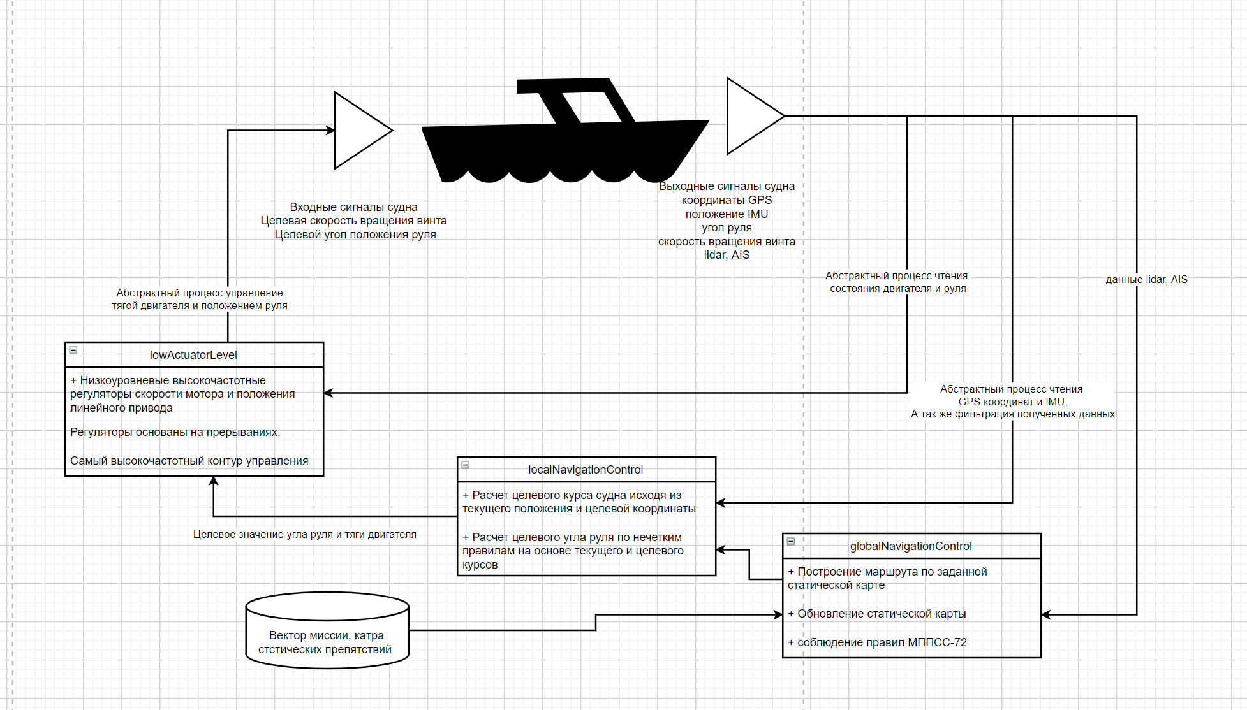

Рисунок 1 - Структура системы навигации

Как видно из рисунка 1, каждый из уровней навигации представляет из себя контур управления. Так чем ниже контур, тем больше должна быть его частота. Так для самого низкого контура управления приводами необходимо обеспечивать частоту порядка 50 Гц, в то время как контур Глобальной навигации может работать с частотой порядка 1 Гц.

Так же из рисунка 1 видно, что входными параметрами второго контура являются:

1. текущее положение судна;
2. текущая ориентация судна;
3. целевое положение судна.

Выходными же параметрами локального уровня навигации являются:

1. целевой угол руля
2. целевая тяга двигателя.

Под целевым положение судна подразумевается не конечная точка маршрута, а локальная целевая точка маршрута. При достижении локальной целевой точки происходит переключение не следующую локальную целевую точку Процесс переключения между локальными целевыми точками приведен на рисунке 2.[2]

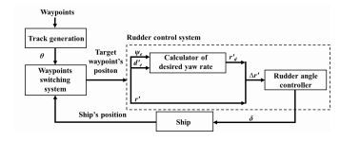

Рисунок 2 - Система переключения локальный целевых координат

Зачастую локальный уровень навигации не изменяет тягу двигателя. За это отвечает глобальный уровень, так как вектор миссии может содержать команды: остановиться в точке, пройти отрезок между точками с заданной скоростью, пройти точку без остановки. Так же скорость судна выбирают в соответствии с диаграммой мощность-скорость. Так по данной диаграмме выявляются точки глиссирования и прочих режимов.

Расчет курса на целевую точку.

Как было показано выше, для работы нечеткого регулятора курса необходимо произвести расчет целевого курса судна. И по разнице текущего курса судна и целевого происходит регулирование угла пера судна. Текущей же курс судна получается зачёт фильтрация и объединение данных GPS и IMU[3].

Расчет целевого курса происходит по формулам (1), (2) и (3).

|  |  |
| --- | --- |
|  | (1) |
|  | (2) |

|  |  |
| --- | --- |
|  | (3) |

Где в формуле (1) – угловая разница, – широта и долгота двух точек в радианах, *l* – расстояние между точками, *R* – радиус земли, – азимут между точками. Код MATLab для расчета целевого курса (азимута) и расстояния между координатами приведен в ПРИЛОЖЕНИИ А

Описание математической модели управления судном

В рассматриваемом в данной работе судне применяется схема с векторной тягой. Данная схема подразумевает под собой поворот оси вращения винта двигателя для осуществления поворота судна. При применении данной схемы у судна отсутствует перо руля, так как отклонение потока от двигателя происходит зачёт поворота винта. Для удобства будем называть процесс поворота винта двигателя перекладкой или же поворотом пера руля, а весь механизм такого поворота пером руля.

На рисунке 123 представлена схема векторной тяги судна[4,5]. Далее векторная тяга описана в уравнении 123, где – сила тяги, создаваемая винтом двигателя, – угол отклонения пера руля, – расстояние от центра поворачиваемой судна до оси вращения пера руля, – продольная тяга, – поперечная тяга, – вращающий момент.

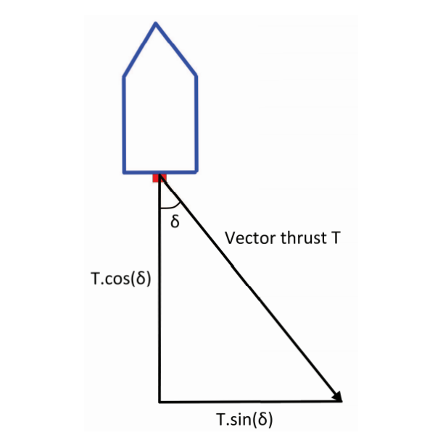

Рисунок 3 - Схема векторной тяги судна

|  |  |
| --- | --- |
|  | (3) |

Натурные испытания малого безэкипажного судна

Движение судна по поверхности воды можно рассматривать как плоское движение с точки зрения управления с обратной связью и без обратной связи[6]. Испытания на свободном ходу с записью GPS координат и курсом судна приведены на рисунках 123 и 123.

Рисунок 4 - Испытания на свободном ходу

Так же судно можно рассматривать как динамическую систему. Такая динамическая система использует угол пера руля и количество оборотов винта как входные параметры. Выходными параметрами системы являются перемещения по осям x, y, z, вращения вокруг данных осей, а также первые и вторые производные описанных выше значений. Так как движение судна по вертикальной оси z связано только с приливно-отливными явлениями и высотой волн, то обычно данным перемещениям, а задачах моделирования контроллера управления судном пренебрегают. Также рассматриваемое судно является катамараном, соответственно крен достигает небольших значений и мало влияет на характер движения, соответственно данный параметр также может быть исключен из моделирования.

Во время испытаний скорость судна составляла 5 км/ч при мощности двигателя 1000 Вт.

Эксперимент движения в повороте

Методология данного эксперимента описана в статье[7].

Во время данного эксперимента судно двигается с постоянной скоростью при нулевом положении пера руля. Далее на перо руля поступает команда принять крайне правое положение 35 градусов. Судну необходимо пройти окружность с зафиксированным пером руля. После прохождения окружности перо руля возвращается в нулевое положение.

Вторая часть эксперимента повторяет первую, затем лишь отличием, что во второй части перо руля выставляется в крайне левое положение -35 градусов и соответственно судно делает левый поворот.

Прохождение судном эксперимента движение в повороте представлено на рисунках 123 и 123 для левого и правого поворота соответственно.

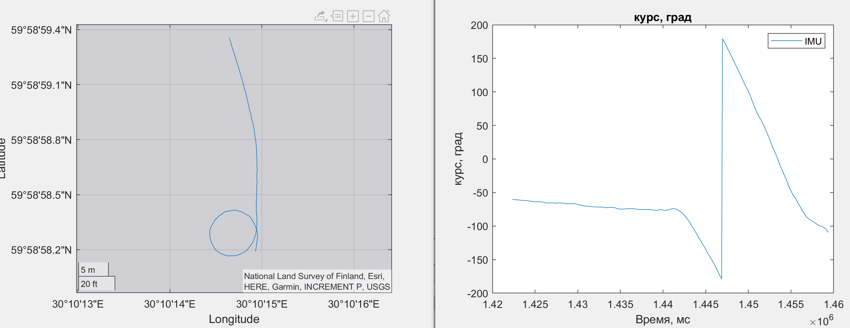

Рисунок 5 - Эксперимент движение в повороте, правый поворот

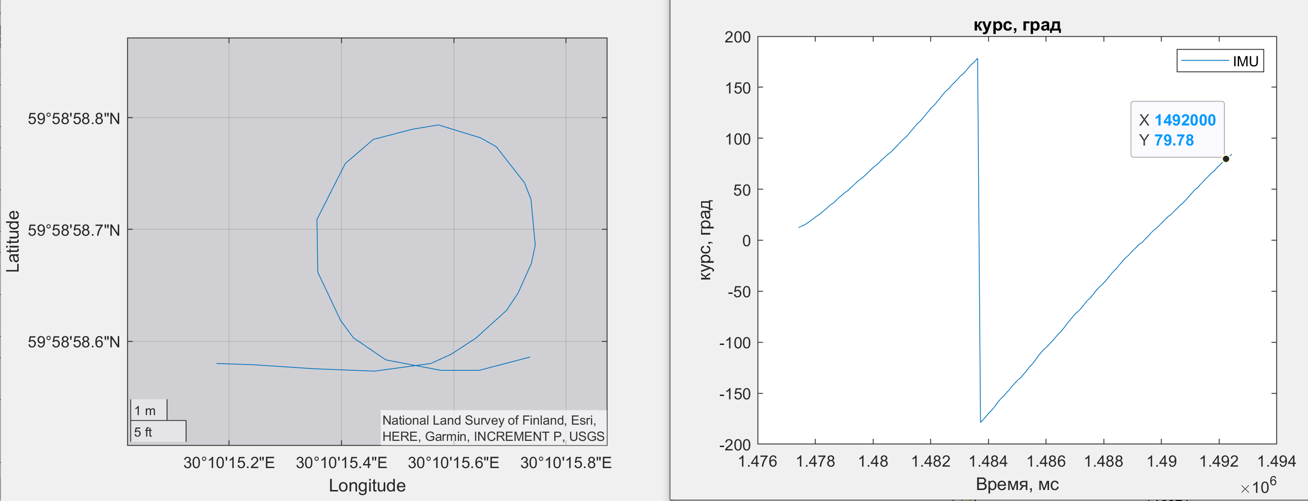

Рисунок 6 - Эксперимент движение в повороте, левый поворот

Эксперимент Зигзаг

Методология данного эксперимента для судна с векторной тягой описана в статье[4].

Данный эксперимент, так же, как и предыдущие, начинается с прямолинейного движения судна. Далее перо руля перекладывается на один из бортов на 35 градусов. Когда судно отклониться от начального курса также на 35 градусов происходит перекладка руля на другой борт. Когда разница между курсом судна и изначальным курсом снова достигнет 35 градусов, только теперь уже с другим знаком, снова происходит перекладка пера руля. И так продолжается около четырех раз.

Прохождение судном эксперимента зигзаг представлено на рисунке 123. Так же на рисунке 123 представлен сравнительный график курса судна и угла отклонения пера руля во время проведения эксперимента зигзаг.

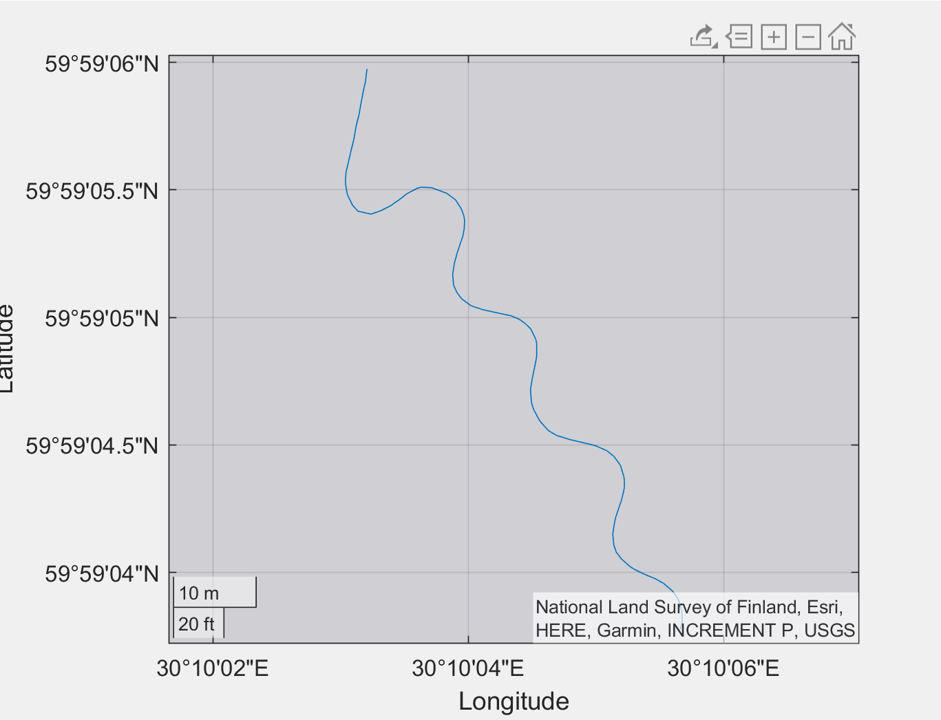

Рисунок 7 - Эксперимент зигзаг

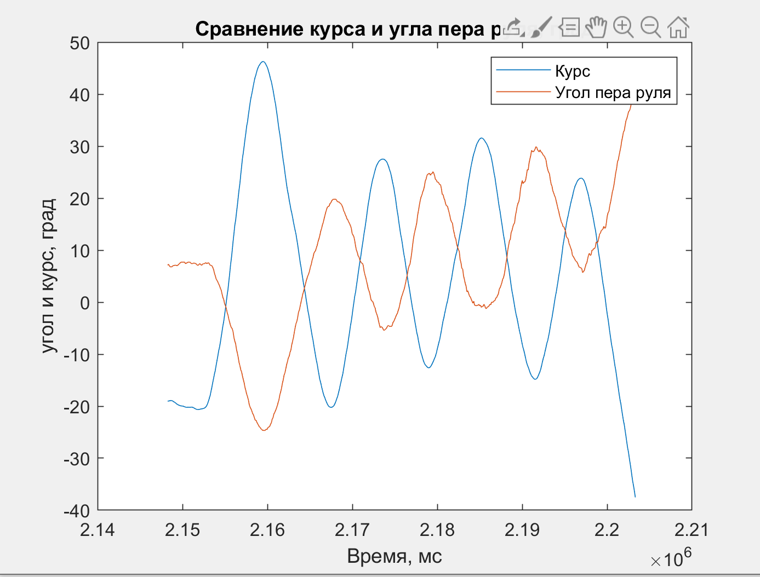

Рисунок 8 - Сравнение положения пера руля с курсом судна во время проведения эксперимента зигзаг

Натурные испытания

Вывод

1. Код MATLab для расчета азимута и расстояния между двумя координатами

**function** [angledeg] = **getCourceToWaypoint**(targ_lat, targ_lon, my_lat, my_lon)

R = **6372795**;

pi = **3.14159265359**;

cl1 = cos(deg2rad(my_lat));

cl2 = cos(deg2rad(targ_lat));

sl1 = sin(deg2rad(my_lat));

sl2 = sin(deg2rad(targ_lat));

delta = deg2rad(my_lon) - deg2rad(targ_lon);

cdelta = cos(delta);

sdelta = sin(delta);

y = sqrt(power(cl2 * sdelta, **2**) + power(cl1 * sl2 - sl1 * cl2 * cdelta, **2**));

x = sl1 * sl2 + cl1 * cl2 * cdelta;

ad = atan2(y, x);

dist = ad * R;

x = (cl1 * sl2) - (sl1 * cl2 * cdelta);

y = sdelta * cl2;

z = atan(-y / x) / pi * **180**;

**if** x < **0**

z = z + **180.0**;

**end**

z2 = fmod((z + **180.0**), **360.0**) - **180.0**;

z2 = -(z2 / **180.0** * pi);

anglerad2 = z2 - ((**2** * pi) * floor((z2 / (**2** * pi))));

angledeg = (anglerad2 * **180.0**) / pi;

angledeg = **360** - angledeg;

**if** angledeg > **359.9**

angledeg = **0.0**;

**end**

**end**

Список литературы

1. Wu G.X. и др. Design of the intelligence motion control system for the high-speed USV // 2009 2nd Int. Conf. Intell. Comput. Technol. Autom. ICICTA 2009. 2009. Т. 3. С. 50–53.

2. Choe B., Furukawa Y. Automatic track keeping to realize the realistic operation of a ship // Int. J. Fuzzy Log. Intell. Syst. 2019. Т. 19, № 3. С. 172–182.

3. Rhudy M. и др. Fusion of GPS and redundant IMU data for attitude estimation // AIAA Guid. Navig. Control Conf. 2012. 2012. № May 2014.

4. Mu D. и др. Modeling and identification for vector propulsion of an unmanned surface vehicle: Three degrees of freedom model and response model // Sensors (Switzerland). 2018. Т. 18, № 6.

5. Lim C.C. и др. Autopilot for ship control ,. 1983. Т. 130, № 6.

6. Karimi H.R. A computational method for optimal control problem of time-varying state-delayed systems by Haar wavelets // Int. J. Comput. Math. 2006. Т. 83, № 2. С. 235–246.

7. Yasukawa H., Yoshimura Y. Introduction of MMG standard method for ship maneuvering predictions // J. Mar. Sci. Technol. 2015. Т. 20, № 1. С. 37–52.